КГУ «ОСШ села Баймырза»
(наименование организации образовании)
Краткосрочный (поурочный) план урока
________ Правописание ЧА-ЩА_________________
(тема урока)
Раздел: |  | «Еда и напитки»
Ф.И.О педагога: |  | Григорович О.В

Дата:
Класс: 1 |  | Количество  присутствующих: |  | Количество  отсутствующих:
Тема урока: |  | Правописание ЧА, ЩА  Встреча за чашкой чая
Цели обучения в соответствии с учебной программой: |  | 1.1.8.1* составлять рассказ по сюжетной иллюстрации, по серии картинок;  1.2.4.1 понимать лексическое значение и смысл слов с учетом обобщенности их значений (слова-предметы, слова-признаки, слова-действия), близкие, противоположные по значению, многозначные слова (с помощью учителя);  1.3.7.2* применять правила правописания жи-ши, ча-ща, чу-щу, -чк-, -чн-, -нщ-, -шн-
Цели урока: |  | Научить учащихся применять правила правописания ча-ща
Ход урока:
Этап урока/ Время | Действия педагога |  | Действия ученика |  | Оценивание | Ресурсы
1.Начало урока.  0-5 мин | 1.Создание положительного эмоционального настроя.  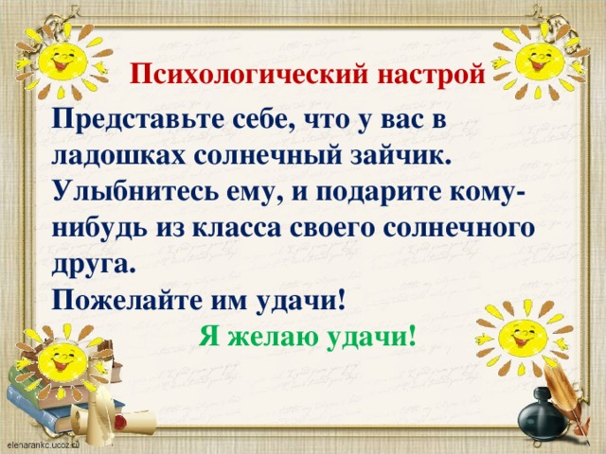  Настроение «Человечки»  3-х минутка жужжащего чтения. |  | Приветствуют учителя. Организуют свое рабочее место, проверяют наличие индивидуальных учебных принадлежностей  Дети читают вполголоса тексты, заранее заготовленные учителем |  | ФО  Оценивание эмоционального состояния  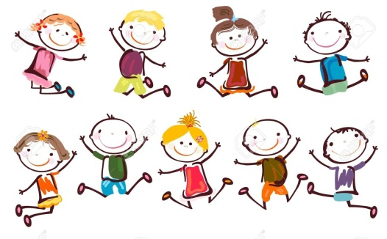  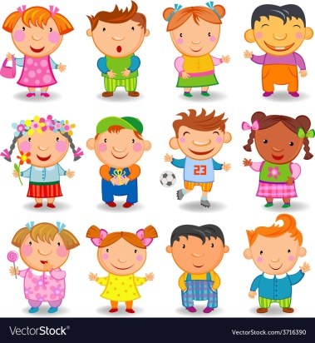  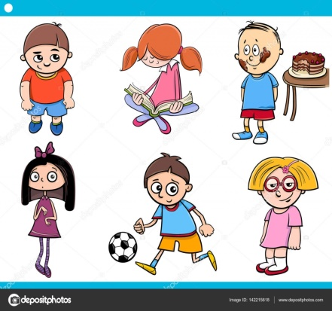 | Музыка  Картинки  человечков
2. Середина урока.  5 – 40 мин | 1.Актуализация жизненного опыта. Целеполагание.  -Дети, помогите мне отгадать загадки про буквы.  1. «Горячо как мне в свече!»-  Причитает буква….Ч ( показ буквы Ч)  -Что вы можете рассказать об этой букве?    - Что вы можете рассказать о букве Щ?( показ буквы Щ)  -Тема нашего сегодняшнего урока «Правописание слов с сочетаниями ча – ща».  -Какая цель стоит перед нами на уроке?  -Сегодня мы узнаем, какие гласные пишутся после ч,щ.  (К) Минутка чистописания.    (К) Работа в коллективе  Составь рассказ по картинке.  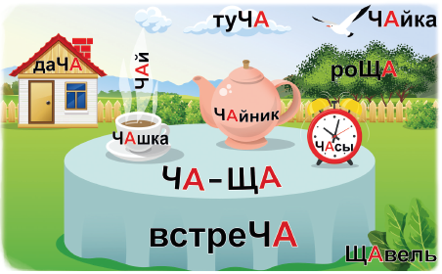  Сказка.  Жили-были на свете шипящие Ч и Щ, а неподалёку жили гласные У, Ю, А, Я. Жили дружно. И вот однажды решили буквы поиграть в прятки. Выпало водить шипящим. Остальные побежали прятаться. Сидят буквы в потайных местах, ждут, когда их искать будут. Шипящие во все места заглянули, хорошо ищут, шуршат кругом – нашли уже некоторых. Вот только никак не могут найти гласные Ю и Я. Искали- искали, с ног сбились, - до вечера проискали. И вот, спотыкаясь, обиженные, усталые, голодные, решили пойти домой. Проходят мимо соседнего домика и видят, что Ю и Я, как ни в чём не бывало, сидят, смеются, телевизор смотрят, чай пьют с пряниками. Обиделись шипящие, с тех пор у них и дружба врозь. Никогда не стоят они вместе, а только так: чу-щу, ча-ща.  - Так об этом говорится в сказке. А вы, ребята, как думаете, почему не нужно после букв Ч и Щ ставить буквы Ю и Я? (Буквы Ч и Щ обозначают всегда мягкие согласные звуки. И нет необходимости их смягчать гласными Я и Ю.)  На наборное полотно выставляются пары слогов:  ЧА-ЩА.  • Исследуй слова. Как произносятся слоги ЧА и ЩА? Как они пишутся?  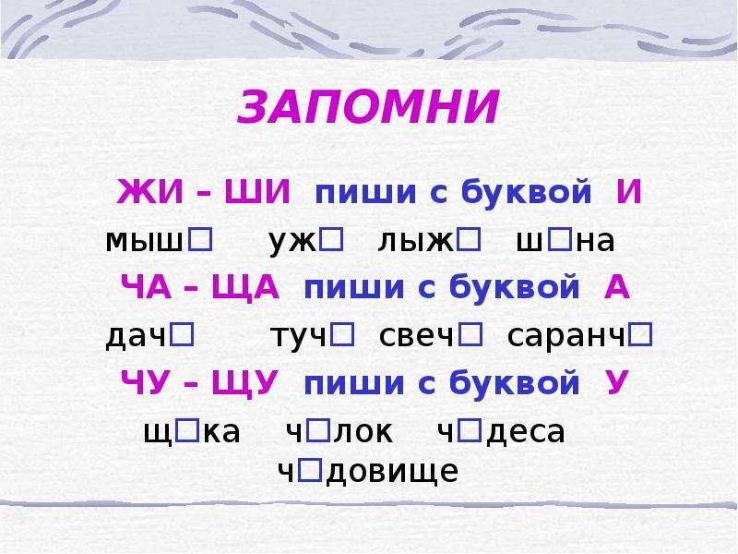  Работа над лексической и грамматической темой урока.  Физминутка.  (К) Работа в коллективе.  Прочитай. Найди слова с сочетанием ЧА.  Частушки  На столе у нас пирог,  Пышки и ватрушки.  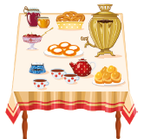  Так пропойте ж под чаёк  Чайные частушки.  ***  Подавай мне чашку чая,  Ведь люблю я крепкий чай.  В чае я души не чаю,  Наливай горячий чай!  (К) Словарная работа  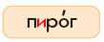  -Что такое пирог?  -А где узнать точное значение слова? (В толковом словаре)  (Пиро́г — изделие из теста с начинкой, которое выпекается или жарится. Начинка для пирогов может быть сладкой (ягоды, фрукты, творог, мак) или несладкой (рыба, мясной фарш, печень, картофель, грибы и т. д.).  -Почему на конце слова написали букву Г,ведь слышим К? Проверьте слово: пирог-пироги  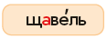  -. Кто сможет объяснить значение слова «Щавель»?  Щавель – травянистое растение семейства гречишных с продолговатыми съедобными спелыми листьями, кислыми на вкус  - Звуковой анализ в группах, один ученик у доски  - Поставить ударение, разделить для переноса  (К) Работа в коллективе  Объясни пословицу. Спиши.  Чай пить – не дрова рубить.  Игра «Кто держит слова с ошибками?»  (П) Работа в парах  Разгадай ребусы. Запиши отгадки.  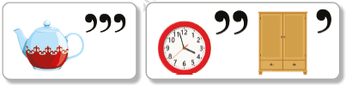  (К) Физминутка  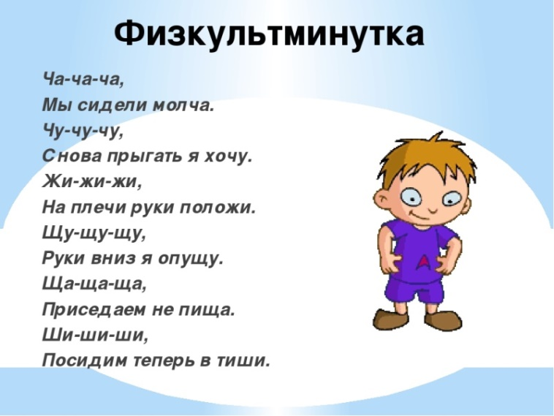  (г)Работа в группах.  Исправь ошибки.  Жизнь, жыраф, щявель,  ширина, чяйник, чайка, передачя, машина, задача..  Пальчиковая гимнастика.  (И) Самостоятельная работа.  Работа в прописи.  (И) 1. Каллиграфическая минутка.  (К) 2. Составь звуковые схемы слов.  (Г) 3. Комментированное письмо. Объяснить правописание пропущенных букв.  Встреча, задача, свеча.  (И) Учитель предлагает списать предложения, вставить пропущенные буквы и подчеркнуть слоги ча, ща в упр. |  | Учащиеся слушают учителя, отвечают на вопросы  Отгадывают загадки.  Отвечают на вопросы  Формулируют тему урока, определяют цель урока  Дети составляют рассказ.  Слушают сказку  Работают с правилом в учебнике  Читают частушки, находят слова с сочетание –ча-  Работают со словарными словами  Списывают и объясняют смысл пословицы  Дети угадывают героев сказок, которые держат слова с ошибками  Разгадывают ребусы, записывают отгадки  Повторяют движения за учителем  Исправляют ошибки, подчеркивают сочетания –ча- ща-  Ученики работают в тетрадях. Дорожка успеха. |  | 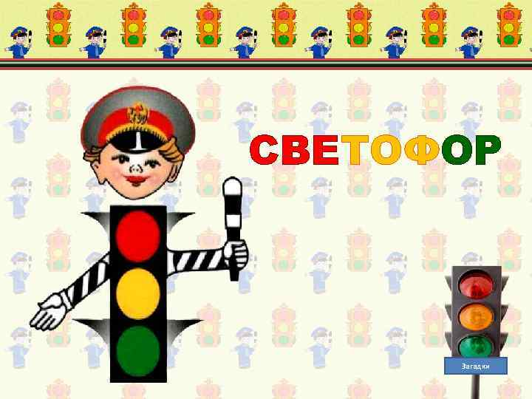  Оценивают работу сигналами светофора      Оценивают работу жестами  Оценивают работу смайликами    Оценивают работу хлопками  (тихо, громко) | Тетрадь  Учебник  Учебник  Доп. литература  Музыкальное сопровождение  видеофизминутка  Карточки  презентация  карточки  Пропись
3. Конец урока.  40 - 45 мин | 7.Итог урока.  -Какую цель мы поставили на сегодняшнем уроке?  - Достигли ли мы этой цели?  - Какие затруднения были у вас на уроке?  - Что нужно сделать, чтобы эти затруднения не  повторялись?  Повтори: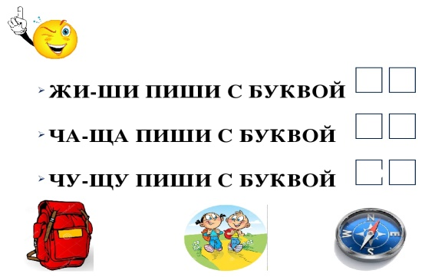  Рефлексия.  «Букет настроения». Если вам понравилось на уроке и вы узнали что-то новое, вам все понятно, то прикрепите к вазе розовые цветы, а если не понравился урок и вы не поняли тему – жёлтые. |  | Отвечают на вопросы учителя, оценивают сою деятельность на уроке |  |  | Картинки к рефлексии.

